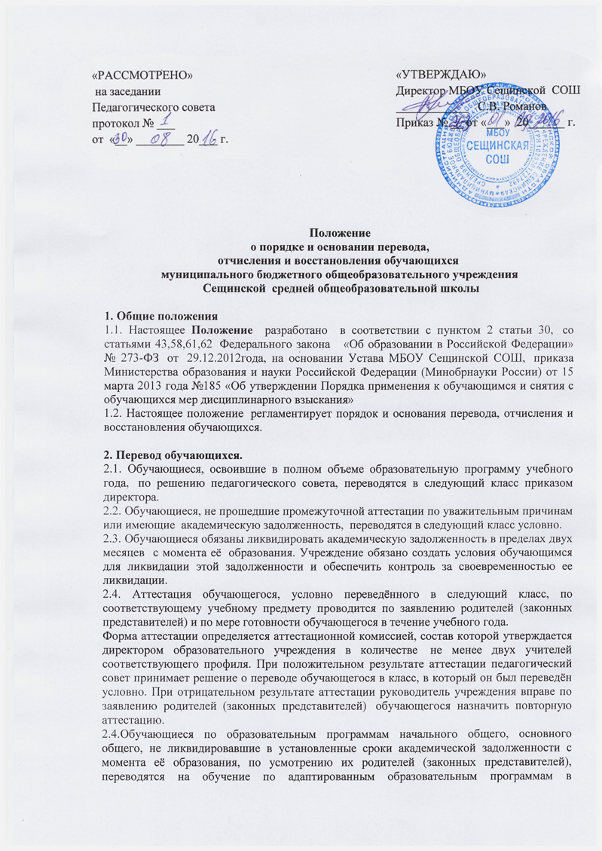

соответствии с рекомендациями психолого-медико-педагогической комиссии  либо на обучение по индивидуальному учебному плану.

2.5. Обучающиеся по образовательным программам начального общего, основного общего образования в форме семейного образования, не ликвидировавшие в установленные сроки академической задолженности, продолжают получать образование в образовательном учреждении.

**3. Отчисление обучающихся**

3.1. Отчисление обучающихся из образовательного учреждения допускается в случае:

3.1.1. В связи с получением образования (завершением обучения).

3.1.2. Досрочно по основаниям, установленным пунктом 3.2. настоящего порядка.

3.2. Досрочное отчисление обучающего из образовательное учреждение производится по следующим основаниям:

3.2.1. По инициативе обучающегося или родителей (законных представителей) несовершеннолетнего обучающегося, в том числе в случае перевода обучающегося для продолжения освоения образовательной программы в другую организацию, осуществляющую образовательную деятельность;

3.2.2 По инициативе образовательной организации в случае применения к обучающемуся, достигшему возраста пятнадцати лет, отчисления как меры дисциплинарного взыскания, а также в случае установления нарушения порядка приема в образовательную организацию, повлекшего по вине обучающегося его незаконное зачисление в образовательную организацию;

3.2.3. По обстоятельствам, не зависящим от воли обучающегося или родителей (законных представителей) несовершеннолетнего обучающегося и образовательного учреждения, в том числе в случае ликвидации образовательного учреждения.

3.3. При досрочном отчислении из образовательного учреждения по основаниям, установленным пунктом 3.2.1. родители (законные представители) подают в образовательное учреждение заявление об отчислении и о выдаче личного дела обучающегося, медицинской карты, включающей сведения о прививках.

3.4. При переводе обучающегося для продолжения освоения образовательной программы в другую организацию родители (законные представители) представляют в образовательное учреждение, справку о том, что ребенок зачислен в контингент другого образовательного учреждения.

3.5.Отчисление обучающегося из образовательного учреждения оформляется приказом директора.

**4. Восстановление обучающихся**

4.1. Лицо, отчисленное из образовательного учреждения по инициативе обучающегося до завершения освоения образовательной программы, имеет право на восстановление для обучения в образовательном учреждении.

4.2. Порядок и условия восстановления в образовательное учреждение определяются Правилами приема обучающихся.